二、基本数据
油井基础数据
表1-1狮41H1-1-413井基础数据表
井 号 |  |  | 狮41H1-1-413 |  | 海拔  (m) |  | 地面：3339.14 m(复测) |  |  |  |  | 井口  （m） |  | X：4242796.1 (m) (复测)
井 别 |  |  | 开发井 |  |  |  | 补心高：7.5m |  |  |  |  |  |  | Y：16317646.4（m）(复测)
构造位置 |  |  | 柴达木盆地西部坳陷区茫崖坳陷亚区狮子沟—油砂山背斜带狮子沟构造
地理位置 |  |  | 青海省海西州茫崖行委花土沟镇39.46°方位6.34km处
设计井深(m) |  |  | 5100 |  | 完钻井深(m) |  |  |  | 5000 |  | 目的层位 |  |  |  | E₃²- IV -13
开钻日期 |  |  | 2018.6.24 |  | 完钻日期 |  |  |  | 2018.10.16 |  | 完井日期 |  |  |  | 2018.10.30
井身结构 | 井眼  尺寸 |  | Ф381.0mm×1603.0m
井身结构 |  |  | Ф241.3mm×3690.0m
井身结构 |  |  | Ф165.1mm×5000.0m
井身结构 | 最大井斜(°) |  | 86.7 |  |  | 井深(m) |  |  |  | 4858.43 | 方位(°) |  |  |  | 325
井身结构 | 闭合距(m) |  | 1270.36 |  |  | 井深(m) |  |  |  | 5000 | 方位(°) |  |  |  | 324.47
套  管  结  构 | 套管名称 | 外 径  (mm) |  | 钢级 |  | 壁厚  (mm) |  | 内径  (mm) |  | 下入井深(m) | 联入  (m) |  | 水泥返高(m) |  | 固井  质量 | 阻位（m）
套  管  结  构 | 表层套管 | 273.05 |  | N80 |  | 12.57 |  | 247.91 |  | 1598.71 | 8.7 |  | / |  | 合格 | 1578.77
套  管  结  构 | 技术套管 | 196.85 |  | BG110V |  | 12.7 |  | 171.43 |  | 3689.5 | 8.61 |  | / |  | 合格 | 3666.38
套  管  结  构 | 油层套管 | 127 |  | P110 |  | 11.1 |  | 104.8 |  | 4995.0 | 7.04 |  | 地面 |  | / | 4971.32
套  管  结  构 | 其 它 | 人工井底（阻位） |  |  |  | 实际人工井底以实探为准
造斜位置： 3522m |  |  |  |  |  |  |  |  |  | 水平段位置： 3907.00-5000.00m
短套1：3853.69-3857.02m
套管头规格：TFZφ273.05mm×φ196.85mm×φ127mm-105MPa

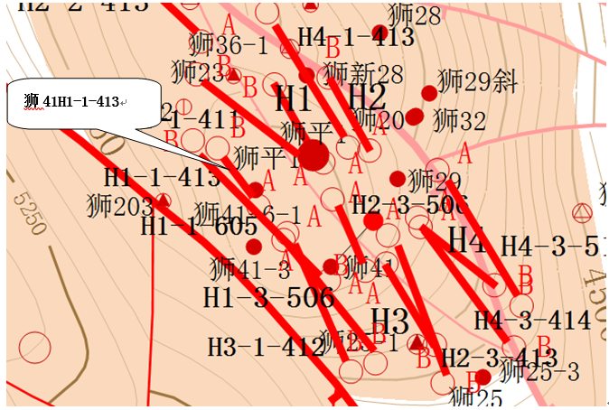
图1-1狮41H1-1-413井井位图
1.2狮41H1-1-413井井斜数据
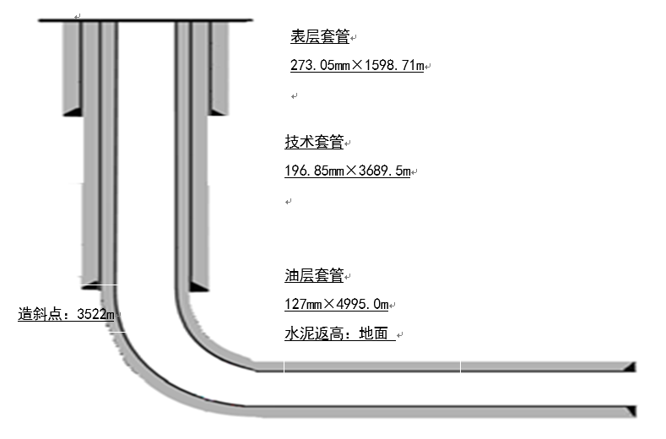
图1-2狮41H1-1-413井井身结构示意图
造斜点3522m，井斜6.26°，方位40.73°，在3907m进入目的层Ⅳ-13小层，A靶点垂深3789m，斜深3907m；B靶点垂深3923.6m，斜深5000m，完钻井深5000m，水平段长1093m；解释储层986.2m/23层，其中油层976.3m/20层,干层9.9m/3层，储层钻遇率84.9%。

1.4狮41H1-1-413井水平段测录井解释及物性
表1-4 狮41H1-1-413井水平段油气显示表
层 位 | 井段(m) |  | 岩 性 | 全烃(%) |  |  | 烃组分(%) |  |  |  |  |  |  | 钻井液性能 |  | 槽面显示(%)
层 位 |  |  | 岩 性 | 基值 | 最大值 | 一般值 | C₁ | C₂ | C₃ | iC₄ | nC₄ | iC₅ | nC₅ | 密度(g/cm³) | 粘 度(s) | 槽面显示(%)
E₃² | 3136.00 | 3136.00 | 灰色荧光灰质泥岩 | 1.74 | 3.48 | 2.16 | 77.19 | 11.25 | 7.14 | 0.92 | 2.2 | 0.54 | 0.76 | 1.53 | 58 | 无显示
E₃² | 3217.00 | 3220.00 | 灰色荧光泥灰岩 | 0.66 | 1.38 | 0.84 | 72.87 | 5.74 | 8.17 | 2.6 | 5.7 | 2.15 | 2.77 | 1.55 | 58 | 无显示
E₃² | 3496.00 | 3500.00 | 灰色荧光灰质泥岩 | 0.30 | 0.89 | 0.44 | 76.32 | 5.22 | 6.09 | 2.87 | 4.84 | 2.35 | 2.31 | 1.67 | 56 | 无显示
E₃² | 3804.00 | 3807.00 | 灰色荧光灰质泥岩 | 4.13 | 34.04 | 20.99 | 87.62 | 7.5 | 2.86 | 0.39 | 0.97 | 0.29 | 0.37 | 1.80↓1.75↑1.80 | 59↑61↓59 | 少量针孔状气泡
E₃² | 3808.00 | 3811.00 | 灰色荧光灰质泥岩 | 11.70 | 41.47 | 12.17 | 58.45 | 15.5 | 12.15 | 2.31 | 6.39 | 2.12 | 3.08 | 1.85↓1.74↑1.85 | 59↑61↓60 | 少量针孔状气泡
E₃² | 3822.00 | 3825.00 | 灰色荧光泥灰岩 | 11.38 | 77.16 | 11.87 | 84.03 | 9.12 | 4.02 | 0.56 | 1.36 | 0.38 | 0.53 | 2.09↓2.08↑2.09 | 66↑68↓66 | 少量针孔状气泡
E₃² | 3876.00 | 3878.00 | 灰色荧光白云质泥岩 | 5.53 | 9.79 | 6.19 | 85.76 | 6.73 | 3.06 | 0.66 | 1.87 | 0.72 | 1.2 | 2.09 | 67 | 无显示
E₃² | 3922.00 | 3926.00 | 灰色荧光泥灰岩 | 2.09 | 4.21 | 2.78 | 81.7 | 8.04 | 4.65 | 0.91 | 2.47 | 0.85 | 1.38 | 2.07 | 67 | 无显示
E₃² | 3938.00 | 3946.00 | 灰色荧光泥灰岩 | 2.98 | 15.50 | 4.50 | 85.2 | 8.35 | 3.92 | 0.52 | 1.26 | 0.32 | 0.43 | 2.07 | 67 | 无显示
E₃² | 3953.00 | 3990.00 | 灰色荧光泥灰岩 | 4.74 | 34.70 | 5.63 | 82.45 | 9.75 | 4.81 | 0.62 | 1.53 | 0.37 | 0.47 | 2.07↓2.04↑2.07 | 67↑69↓68 | 见10%针孔状气泡
E₃² | 4001.00 | 4005.00 | 灰色荧光泥灰岩 | 3.07 | 10.47 | 4.85 | 80.57 | 9.72 | 5.56 | 0.82 | 2.05 | 0.55 | 0.73 | 2.08 | 67 | 无显示
E₃² | 4039.00 | 4047.00 | 灰色泥灰岩 | 4.60 | 7.47 | 5.66 | 83.78 | 8.83 | 4.42 | 0.55 | 1.47 | 0.39 | 0.56 | 2.06 | 67 | 无显示
E₃² | 4067.00 | 4076.00 | 灰色泥灰岩 | 3.70 | 7.44 | 4.62 | 84.78 | 8.24 | 4.19 | 0.5 | 1.4 | 0.35 | 0.54 | 2.06 | 67 | 无显示
E₃² | 4080.00 | 4094.00 | 灰色荧光泥灰岩 | 4.90 | 10.01 | 5.64 | 86.99 | 7.49 | 3.37 | 0.41 | 1.12 | 0.28 | 0.34 | 2.06 | 67 | 无显示
E₃² | 4098.00 | 4112.00 | 灰色荧光泥灰岩 | 5.24 | 17.20 | 7.95 | 86.98 | 7.74 | 3.3 | 0.4 | 1.02 | 0.24 | 0.32 | 2.06 | 67 | 无显示
E₃² | 4149.00 | 4195.00 | 灰色荧光泥灰岩 | 4.93 | 13.21 | 5.39 | 84.8 | 8.7 | 4.1 | 0.48 | 1.23 | 0.29 | 0.4 | 2.07 | 67 | 无显示
E₃² | 4198.00 | 4289.00 | 灰色荧光泥灰岩 | 4.46 | 17.32 | 7.26 | 84.59 | 8.23 | 4.29 | 0.58 | 1.47 | 0.36 | 0.48 | 2.07 | 67 | 无显示
E₃² | 4298.00 | 4324.00 | 灰色荧光泥灰岩、灰色灰质泥岩 | 7.38 | 11.37 | 7.43 | 79.46 | 9.17 | 6.22 | 0.98 | 2.59 | 0.67 | 0.91 | 2.07 | 67 | 无显示
E₃² | 4364.00 | 4384.00 | 灰色荧光泥灰岩 | 5.65 | 13.18 | 7.81 | 82.12 | 8.51 | 5.21 | 0.8 | 2.08 | 0.55 | 0.73 | 2.07 | 67 | 无显示
E₃² | 4397.00 | 4402.00 | 灰色荧光泥灰岩 | 6.67 | 11.38 | 7.51 | 78.26 | 10.05 | 6.61 | 0.98 | 2.53 | 0.68 | 0.89 | 2.07 | 67 | 无显示
E₃² | 4419.00 | 4470.00 | 灰色荧光泥灰岩 | 6.00 | 15.95 | 7.77 | 83.87 | 8.61 | 4.46 | 0.58 | 1.55 | 0.39 | 0.54 | 2.07 | 67 | 无显示
E₃² | 4476.00 | 4483.00 | 灰色荧光泥灰岩 | 7.70 | 17.67 | 7.78 | 82.63 | 8.78 | 4.84 | 0.7 | 1.88 | 0.5 | 0.67 | 2.07 | 67 | 无显示
E₃² | 4521.00 | 4529.00 | 灰色荧光泥灰岩 | 2.21 | 6.39 | 2.84 | 83.19 | 8.6 | 4.49 | 0.68 | 1.7 | 0.56 | 0.78 | 2.09 | 67 | 无显示
E₃² | 4538.00 | 4547.00 | 灰色荧光泥灰岩 | 4.93 | 10.45 | 5.30 | 83.76 | 8.09 | 4.47 | 0.7 | 1.75 | 0.53 | 0.7 | 2.09 | 67 | 无显示
E₃² | 4567.00 | 4588.00 | 灰色荧光泥灰岩 | 6.57 | 13.09 | 6.96 | 83.4 | 8.82 | 4.6 | 0.65 | 1.52 | 0.44 | 0.57 | 2.07 | 67 | 无显示
E₃² | 4793.00 | 4836.00 | 灰色荧光泥灰岩 | 6.58 | 12.29 | 6.80 | 86.14 | 6.82 | 4.06 | 0.67 | 1.37 | 0.46 | 0.48 | 2.07 | 65 | 无显示
图1-4狮41H1-1-413井水平段气测显示成果图
狮41H1-1-413井水平段测井解释成果图
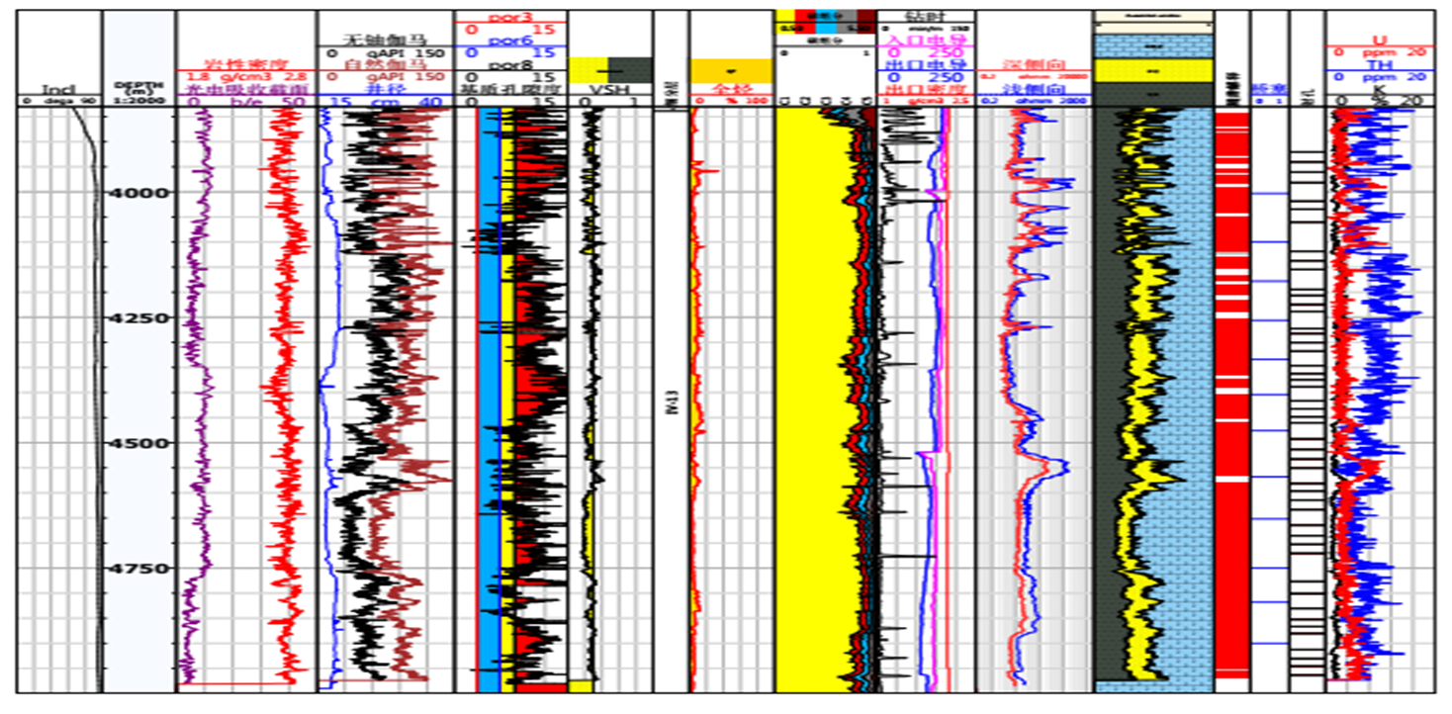
图1-3 狮41H1-1-413井测井解释成果图
狮41H1-1-413井水平段共解释油层976.3m/20层,干层9.9m/3层，储层钻遇率84.9%。
表1-3 狮41H1-1-413井水平段测井解释表
层号 | 顶深 | 底深 | 厚度 | 结论
1 | 3841.195 | 3868.747 | 27.552 | 油层
2 | 3873.745 | 3879.768 | 6.023 | 油层
3 | 3879.768 | 3883.053 | 3.285 | 干层
4 | 3883.053 | 3893.305 | 10.252 | 油层
5 | 3897.277 | 3928.161 | 30.884 | 油层
6 | 3933.846 | 3944.477 | 10.631 | 油层
7 | 3954.862 | 4043.412 | 88.55 | 油层
8 | 4049.051 | 4119.02 | 69.969 | 油层
9 | 4119.02 | 4123.376 | 4.356 | 干层
10 | 4130.378 | 4152.42 | 22.042 | 油层
11 | 4165.793 | 4175.533 | 9.74 | 油层
12 | 4186.169 | 4206.288 | 20.119 | 油层
13 | 4215.002 | 4239.222 | 24.22 | 油层
14 | 4252.037 | 4535.371 | 283.334 | 油层
15 | 4538.575 | 4564.845 | 26.27 | 油层
16 | 4579.838 | 4590.347 | 10.509 | 油层
17 | 4595.344 | 4747.968 | 152.624 | 油层
18 | 4751.557 | 4811.017 | 59.46 | 油层
19 | 4822.529 | 4951.83 | 129.301 | 油层
20 | 4951.83 | 4954.799 | 2.969 | 干层
21 | 4954.799 | 4969.664 | 14.865 | 油层

三、压裂井认识
狮平1井措施情况及压后效果
（1）措施情况
狮平1井2017年6月29日至7月6日施工，该井水平段长597m，段数8段，段间距74.6m。施工最高施工压力108.70MPaPa，破裂压力72.30-108.70MPa, 施工排量6-8.7m³/min，砂量621.2m³，砂比12.86%。平均排量7.8m³/min、单段液量1295m³、单段砂量77.65m³、铺砂浓度1.04m³/m，。措施改造体积767.8万方，单段改造体积96万方。第1段压差滑套时多次未打掉。净液量9742.20m3,总酸量250.00m3
（2）压后效果
狮平1井压后初期平均日产油103.67吨/天，最高日产油223.45吨/天，目前日产油12.63吨/天，累产油11927.41吨，累产气95015方，含水60.33%。
2狮41H1井措施情况及压后效果
（1）措施情况
狮41H12017年12月27日至2018年1月2日施工，水平段长791m，设计10段施工3段，段间距79.1m；泵入总液量4948m³，排量6-8.4m³/min，砂量268m³，砂比17.92%。平均排量7.8m³/min、单段液量1649m³、单段砂量89m³、铺砂浓度1.13m³/m，最高施工压力87.31MPa，破裂压力83.70/84.60/84.43MPa。措施改造体积742万方，单段改造体积247.33万方。由于该井井眼轨迹复杂，从完井方式论证、施工准备、井筒准备历时68天；第4段泵送桥塞-射孔管柱遇阻，上提遇卡，活动解卡过程中电缆断脱，施工被迫中止。目前已捞获电缆约4123m，剩余落鱼约617m电缆及射孔管串。打捞进度缓慢。
（2）压后效果
狮41H1井压后初期平均日产油8.66吨/天，最高日产油63.3吨/天，目前大修完井待压裂，目前累产油1120.84吨，含水54.78%。
3狮49H3井措施情况及压后效果
（1）措施情况
狮49H3井2018年2月1日至2月8日施工。该水平段长525m，设计8段施工7段，段间距75m；泵入总液量10993m³，净液量10419.90m3,总酸量140.00m3.排量7.8-9.7m³/min，砂量573.7m³，砂比13.16%。平均排量9m³/min、单段液量1570m³、单段砂量81.96m³、铺砂浓度1.09m³/m，最高施工压力92.60Pa，破裂压力81.50-88.60MPa,。措施改造体积1606万方，单段改造体积229.43万方。
（2）压后效果
狮49H3井压后初期平均日产油84.17吨/天，最高日产油125.99吨/天，目前日产油3.93吨/天，累产油7189.9吨，累产气45万方，含水35.72%。
4 狮49H1井措施情况及压后效果
(1)措施情况
狮49H1井2018年2月23日至3月4日压裂，水平段长769m，段数10段，段间距76.9m；泵入总液量15693m³，排量7.2-10.5m³/min，砂量938.2m³，砂比11.47%。平均排量8.9m³/min、单段液量1569.3m³、单段砂量93.82m³、铺砂浓度1.22m³/m，最高施工压力114.80MPa，破裂压力85.10-100.60MPa,。措施改造体积2800万方，单段改造体积280万方。
（2）压后效果
狮49H1井压后初期平均日产油28.87吨/天，最高日产油61.53吨/天，目前日产油7.77吨/天，累产油2646.55吨，含水64.8%。
5 狮53H1井措施情况及压后效果
（1）措施情况
狮53H1井2018年3月14日至3月24日施工，该井水平段长571m，段数10段，段间距57.1m；泵入总液量18762m³，净液量14767.00m3,总酸量200.00m3。排量6-8.8m³/min，砂量899.2m³，砂比10.24%。平均排量7.6m3/min、单段液量1876.2m³、单段砂量89.92m³、铺砂浓度1.57m³/m，施工最高压力103.70MPa,破裂压力83.80-101.60MPa。措施改造体积4664万方，单段改造体积466.4万方。
（2）压后效果
狮53H1井压后初期平均日产油21.07吨/天，最高日产油36.63吨/天，目前日产油15.03吨/天，累产油2740.64吨，含水74.92%。
6狮41H2井措施情况及压后效果
（1）措施情况
狮41H2井2018年4月9日至4月18日施工，该井水平段长682m，设计9段施工8段，段间距85.25m；泵入总液量16417m³，净液量15783.10m3,其中酸液量200.00m3，排量7.8-11m³/min，砂量762m³，砂比13.50%。平均排量10.2m³/min、单段液量2052m³、单段砂量95.25m³、铺砂浓度1.12m³/m，最高施工压力93.40MPa，破裂压力83-91.10MPa。措施改造体积1389万方，单段改造体积173.63万方。狮41H2井压裂第8段时狮41H3井（300米）测井施工中发生溢流。
（2）压后效果
狮41H2井压后初期平均日产油33.9吨/天，最高日产油99.38吨/天，目前日产油24.22吨/天，累产油3589.44吨，含水62.67%。
7狮41H3井措施情况及压后效果
（1）措施情况
狮41H3井2018年4月9日至4月18日压裂，该井水平段长842m，段数11段，段间距76.55m；泵入总液量20271m³，排量5.5-10.3m3/min，砂量936.9m³，砂比10.74%。平均排量8.3m³/min、单段液量1842.82m³、单段砂量85.17m³、铺砂浓度1.11m³/m，最高施工压力94.10MPa,破裂压力80-94.10MPa。措施改造体积7555.8万方，单段改造体积686.89万方。施工狮41H3第8段时，邻井狮41H2出现压力升高，吐砂堵塞求产流程现象；第5、7、10段泵送桥塞时桥塞无法丢手，影响施工进度。
（2）压后效果
狮41H3井压后初期平均日产油47.14吨/天，最高日产油73.64吨/天，目前日产油11.65吨/天，累产油2328.51吨，含水69.05%。
结合以往措施情况，建议在下一步施工过程中同一区块井处于关井状态。

9邻近井措施情况
9.1狮41H2井措施情况
狮41H2井2018年4月9日至4月18日施工，该井水平段长682m，设计9段施工8段，段间距85.25m；泵入总液量16417m³，净液量15783.10m3,其中酸液量200.00m3，排量7.8-11m³/min，砂量762m³，砂比13.50%。平均排量10.2m³/min、单段液量2052m³、单段砂量95.25m³、铺砂浓度1.12m³/m，最高施工压力93.40MPa，破裂压力83-91.10MPa。措施改造体积1389万方，单段改造体积173.63万方。狮41H2井压裂第8段时狮41H3井（300米）测井施工中发生溢流。狮41H2井压后初期平均日产油33.9吨/天，最高日产油99.38吨/天，目前日产油24.22吨/天，累产油3589.44吨，含水62.67%。
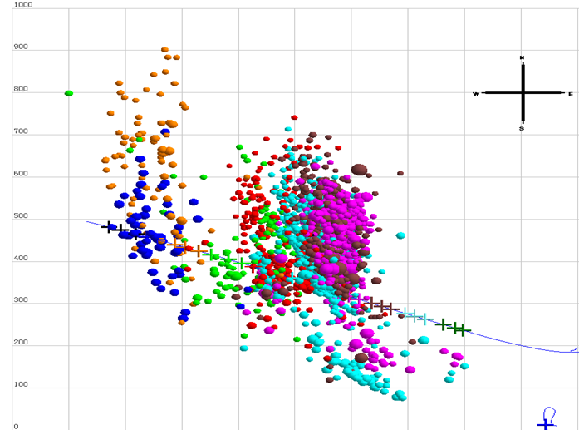
图2-3 狮41H2井微地震监测结果

9.2狮41-2井措施情况
该井2017年6月9日进行第一层压裂（Ⅴ-18），措施井段4310.00-4317.00m，最高施工压力105MPa，破裂压力101.3MPa,最大排量8.11m³/min，共计加砂90m³,平均砂比12.26%，该井施工总液量1284.40m³,净液量1194.4m³，措施后最高日产油19.6方。
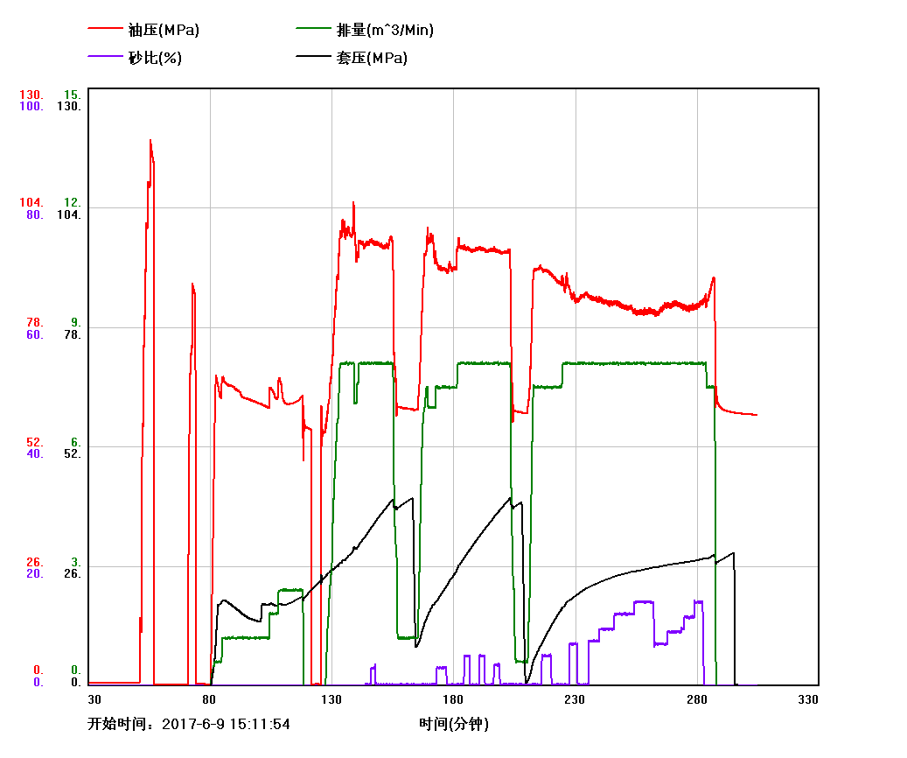
该井2017年9月26日进行第二层压裂，措施井段4168.00-4174.00m，施工期间套压持续上升,采油树侧翼针型阀刺漏,停泵后油套压平衡,现场建设方与设计方协商后决定停止施工。最高施工压力88.10MPa，破裂压力87.80MPa,最大排量4.40m³/min，共计加砂1.90m³,该井施工总液量267.80m³,净液量265.90m³,挤注酸液30.00m³。
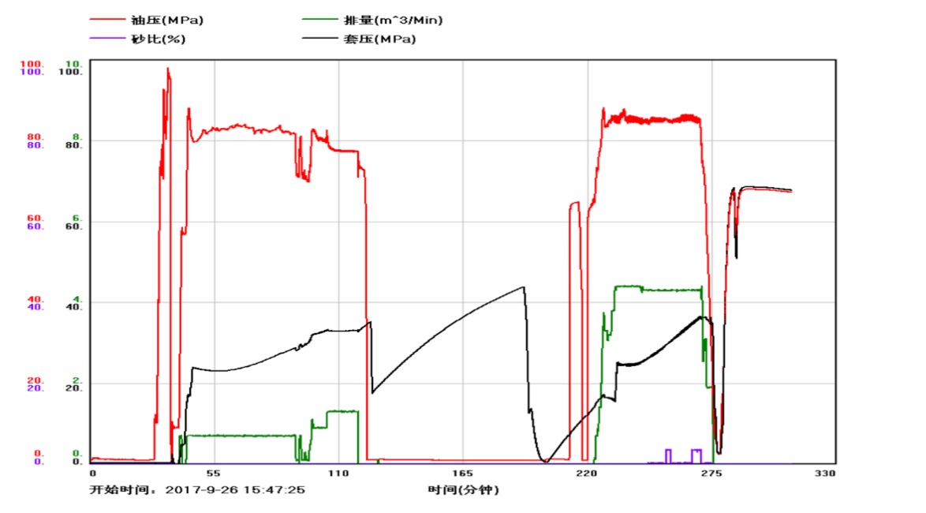
该井2017年11月30日进行第三层压裂，措施井段3556.00-3568.00m，最高施工压力71.72MPa，破裂压力71.72 MPa,最大排量6.80m3/min，共计加砂77.50m3,平均砂比16.76%，该井施工总液量955.30m3,净液量877.80m3，措施后最高日产油2.57方。
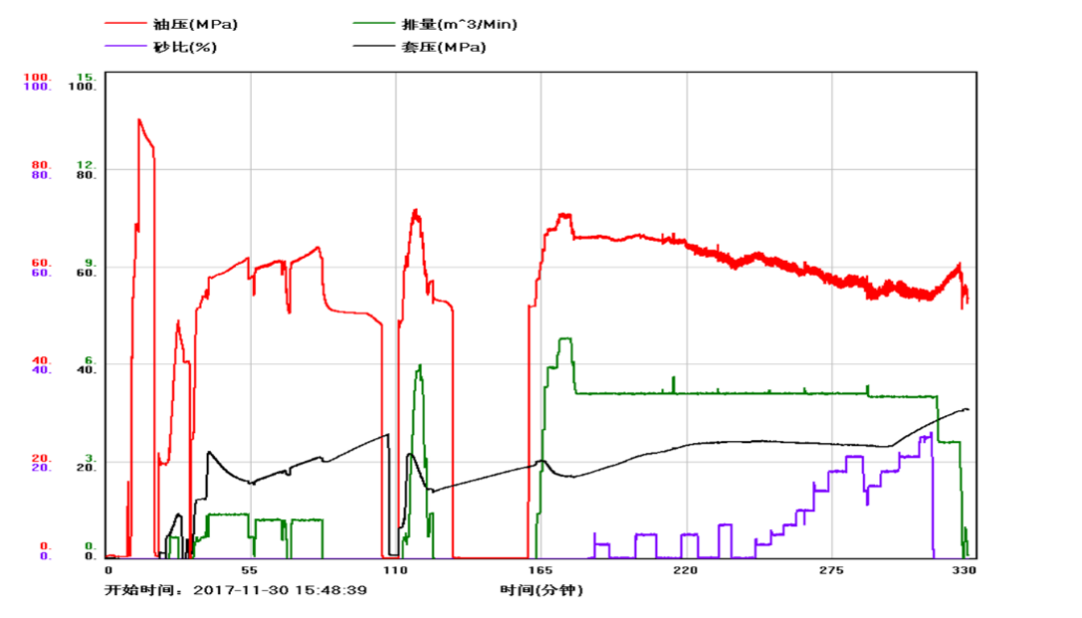
该井2018年9月30日进行第四层压裂，措施井段4090.00-4094.00m，最高施工压力88.90MPa,破裂压力83.50MPa,最大排量7.21m³/min，共计加砂79.10m³,平均砂比14.70%,该井施工总液量1171.20m³,净液量1092.10m³，泵注酸液40.00m³，措施后最高日产油4.56方。
3狮41-6-1井措施情况
该井2016年12月14日进行压裂，措施井段3894-3900m，最高施工压力95.40MPa，破裂压力85.5MPa，最大排量4.05m3/min，共计加砂19.30m3,平均砂比8.50%，该井施工总液量509.40m3,净液量490.10m3，措施后最高日产油15.2方。
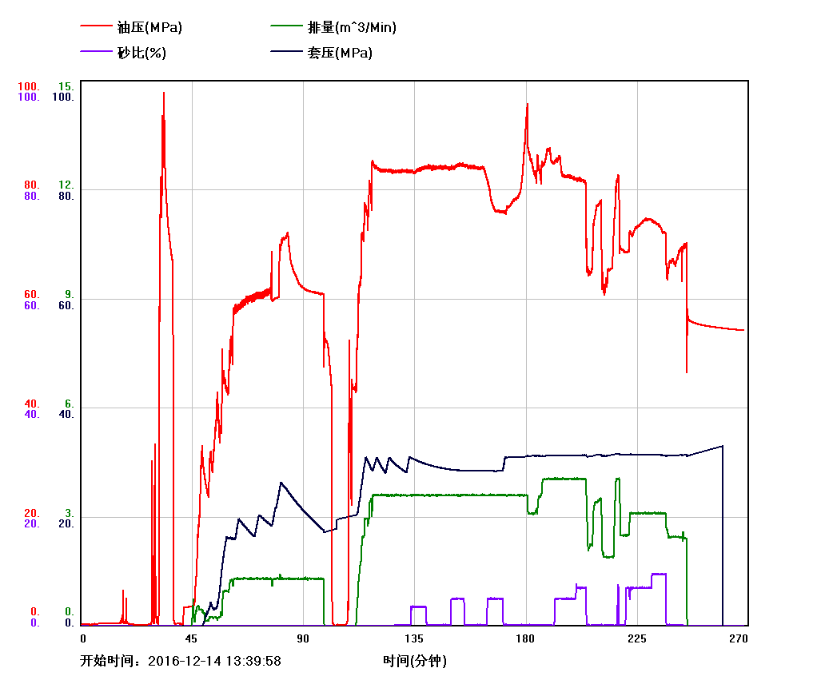

四、压裂施工小结
1、施工类型：可溶桥塞分段,分13段压裂
施工方式：套管注入
2、支撑剂性质：
类 别 | 设计准备砂量m³ | 施工耗砂量m³ | 粒径mm | 规 格
石英砂 | 529.00 | 529.00 | 70-140目 | /
石英砂 | 624.00 | 624.00 | 40-70目 | 高密高强
陶 粒 | 388.76 | 388.76 | 30-50目 | 高密高强
合 计 | 1541.76 | 1541.76
3、纤维及暂堵颗粒性质：
类 别 | 设计准备量kg | 施工耗量kg | 规 格
纤 维 | 1440.00 | 1440.00 | /
暂堵颗粒 | 660.00 | 660.00 | /
4、压裂液性质：
类 型 | 压 裂 液 | 液量(m³) | 备 注
施工备液 | 压 裂 液 | 5000.00 | 原 胶
施工备液 | 预处理酸 | 20.00
施工备液 | 滑 溜 水 | 12400.00
施工备液 | 交 联 剂 | 100.00
总 液 量 |  | 17520.00
第一段  施工用液 | 试挤用液 | 19.47
第一段  施工用液 | 预处理酸 | 20.00
第一段  施工用液 | 顶 替 液 | 44.97
第一段  施工用液 | 前 置 液 | 1007.39 | 加纤维40kg
第一段  施工用液 | 携 砂 液 | 415.76
第一段  施工用液 | 顶 替 液 | 120.73
第一段  施工用液 | 小 计 | 1628.32 | 压裂砂101.12m³
第二段  施工用液 | 洗 井 液 | 140.07
第二段  施工用液 | 泵送桥塞 | 31.52
第二段  施工用液 | 送球用液 | 52.52
第二段  施工用液 | 前 置 液 | 751.65 | 加纤维120kg
第二段  施工用液 | 携 砂 液 | 482.13
第二段  施工用液 | 顶 替 液 | 120.14
第二段  施工用液 | 小 计 | 1578.03 | 压裂砂130.36m³
第三段  施工用液 | 洗 井 液 | 146.08
第三段  施工用液 | 泵送桥塞 | 23.99
第三段  施工用液 | 送球用液 | 64.20
第三段  施工用液 | 前 置 液 | 360.08 | 加纤维100kg，暂堵颗粒60 kg
第三段  施工用液 | 携 砂 液 | 280.62
第三段  施工用液 | 顶 替 液 | 110.42
第三段  施工用液 | 小 计 | 985.39 | 压裂砂70.03m³
第四段  施工用液 | 洗 井 液 | 150.23
第四段  施工用液 | 泵送桥塞 | 23.10
第四段  施工用液 | 送球用液 | 73.32
第四段  施工用液 | 前 置 液 | 600.13 | 加纤维120kg, 暂堵颗粒60 kg
第四段  施工用液 | 携 砂 液 | 416.27
第四段  施工用液 | 顶 替 液 | 110.68
第四段  施工用液 | 小 计 | 1373.73 | 压裂砂118.43m³
第五段  施工用液 | 洗 井 液 | 142.16
第五段  施工用液 | 泵送桥塞 | 21.77
第五段  施工用液 | 送球用液 | 43.25
第五段  施工用液 | 前 置 液 | 780.15 | 加纤维120kg, 暂堵颗粒60 kg
第五段  施工用液 | 携 砂 液 | 389.08
第五段  施工用液 | 顶 替 液 | 100.06
第五段  施工用液 | 小 计 | 1476.47 | 压裂砂120.25m³
第六段  施工用液 | 洗 井 液 | 151.68
第六段  施工用液 | 泵送桥塞 | 17.84
第六段  施工用液 | 送球用液 | 42.00
第六段  施工用液 | 前 置 液 | 790.03 | 加纤维120kg, 暂堵颗粒60 kg
第六段  施工用液 | 携 砂 液 | 389.18
第六段  施工用液 | 顶 替 液 | 99.58
第六段  施工用液 | 小 计 | 1490.31 | 压裂砂112.26m³
第七段  施工用液 | 洗 井 液 | 142.54
第七段  施工用液 | 泵送桥塞 | 13.57
第七段  施工用液 | 送球用液 | 53.56
第七段  施工用液 | 前 置 液 | 800.06 | 加纤维100kg, 暂堵颗粒60 kg
第七段  施工用液 | 携 砂 液 | 392.47
第七段  施工用液 | 顶 替 液 | 100.93
第七段  施工用液 | 小 计 | 1503.13 | 压裂砂120.19m³
第八段  施工用液 | 洗井液 | 144.48
第八段  施工用液 | 泵送桥塞 | 15.01
第八段  施工用液 | 送球用液 | 46.71
第八段  施工用液 | 前 置 液 | 828.20 | 加纤维120kg, 暂堵颗粒60 kg
第八段  施工用液 | 携 砂 液 | 383.70
第八段  施工用液 | 顶 替 液 | 101.00
第八段  施工用液 | 小 计 | 1519.10 | 压裂砂118.31m³
第九段  施工用液 | 洗 井 液 | 156.05
第九段  施工用液 | 泵送桥塞 | 12.06
第九段  施工用液 | 送球用液 | 44.89
第九段  施工用液 | 前 置 液 | 730.47 | 加纤维120kg, 暂堵颗粒60 kg
第九段  施工用液 | 携 砂 液 | 423.02
第九段  施工用液 | 顶 替 液 | 100.46
第九段  施工用液 | 小 计 | 1466.95 | 压裂砂130.17m³
第十段  施工用液 | 洗 井 液 | 148.38
第十段  施工用液 | 泵送桥塞 | 9.77
第十段  施工用液 | 送球用液 | 50.68
第十段  施工用液 | 前 置 液 | 736.12 | 加纤维120kg, 暂堵颗粒60 kg
第十段  施工用液 | 携 砂 液 | 423.16
第十段  施工用液 | 顶 替 液 | 101.23
第十段  施工用液 | 小 计 | 1469.34 | 压裂砂130.10m³
第十一段  施工用液 | 洗 井 液 | 144.31
第十一段  施工用液 | 泵送桥塞 | 9.00
第十一段  施工用液 | 送球用液 | 38.18
第十一段  施工用液 | 前 置 液 | 850.06 | 加纤维120kg, 暂堵颗粒60 kg
第十一段  施工用液 | 携 砂 液 | 401.88
第十一段  施工用液 | 顶 替 液 | 90.09
第十一段  施工用液 | 小 计 | 1533.52 | 压裂砂130.14m³
第十二段  施工用液 | 洗 井 液 | 142.10
第十二段  施工用液 | 泵送桥塞 | 5.11
第十二段  施工用液 | 送球用液 | 37.23
第十二段  施工用液 | 前 置 液 | 730.01 | 加纤维120kg, 暂堵颗粒60 kg
第十二段  施工用液 | 携 砂 液 | 412.05
第十二段  施工用液 | 顶 替 液 | 94.40
第十二段  施工用液 | 小 计 | 1420.90 | 压裂砂130.11m³
第十三段  施工用液 | 洗井液 | 144.96
第十三段  施工用液 | 泵送桥塞 | 3.61
第十三段  施工用液 | 送球用液 | 37.38
第十三段  施工用液 | 前 置 液 | 900.08 | 加纤维120kg, 暂堵颗粒60 kg
第十三段  施工用液 | 携 砂 液 | 382.05
第十三段  施工用液 | 顶 替 液 | 99.40
第十三段  施工用液 | 小 计 | 1567.48 | 压裂砂130.29m³
合计 | 总 液 量 | 19012.67
合计 | 净 液 量 | 17470.91
5、施工数据：
第一段12月17日
工 序 | 时 间 |  | 油压  MPa | 套压  MPa | 排 量  m³/min | 液量  m³ | 砂量m³  砂比% | 备注
排 空 | 15:40-18:27
试 压 | 18:27-18:34 |  | 90.00
打 备 压 | 18:34-18:36 |  | 36.60
试 挤 | 18:36-18:43 |  | 60.10-82.30 |  | 3.20-5.03 | 19.47
停 泵 | 18:43-19:17 |  | 49.20 |  |  |  |  | 34
挤 酸 | 19:17-19:38 |  | 59.70-56.00 |  | 1.00-1.22 | 20.00
顶 替 | 19:38-20:00 |  | 59.10-81.50 |  | 2.50-3.13 | 44.97
停 泵 | 20:00-20:24 |  | 53.90 |  |  |  |  | 24
打 备 压 | 20:24-20:25 |  | 54.50 |  |  |  |  | 1
前 置 液 | 20:25-21:26 |  | 73.70-86.00 |  | 7.80-10.80 | 1007.39 | 23.98
停 泵 | 21:26-21:42 |  | 53.30 |  |  | 1007.39 | 23.98 | 16
打 备 压 | 21:42-21:44 |  | 53.40 |  |  | 1007.39 | 23.98 | 2
前 置 液 | 21:44-22:24 |  | 75.80-81.70 |  | 9.70-10.04 | 1007.39 | 23.98
携 砂 液 | 22:24-22:36 |  | 72.30-74.10 |  | 9.70-10.45 | 415.76 | 77.14/ 18.55
停 泵 | 22:36-22:40 |  | 44.00 |  |  | 415.76 | 77.14/ 18.55 | 4
打 备 压 | 22:40-22:43 |  | 53.00 |  |  | 415.76 | 77.14/ 18.55 | 3
携 砂 液 | 22:43-23:02 |  | 68.00-73.60 |  | 6.00-6.08 | 415.76 | 77.14/ 18.55
停 泵 | 23:02-23:47 |  | 55.50 |  |  | 415.76 | 77.14/ 18.55 | 45
试 压 | 23:47-23:52 |  | 83.90 |  |  | 415.76 | 77.14/ 18.55 | 5
携 砂 液 | 23:52-00:28 |  | 75.40-83.00 |  | 9.00-10.28 | 415.76 | 77.14/ 18.55
顶 替 液 | 00:28-00:42 |  | 74.10-78.40 |  | 10.20-10.27 | 120.73
停 泵 | 00:42 |  | 55.30
第二段12月18日
工 序 | 时 间 |  | 油压  MPa | 套压  MPa | 排 量  m³/min | 液量  m³ | 砂量m³  砂比% | 备注
排 空 | 10:20-10:54
打 备 压 | 10:54-10:57 |  | 65.00
洗 井 | 10:57-11:21 |  | 65.50-68.40 |  | 7.00-7.05 | 140.07
停 泵 | 11:21-11:53 |  | 55.30 |  |  |  |  | 32
打 备 压 | 11:52-11:55 |  | 56.00 |  |  |  |  | 3
停 泵 | 11:55-13:04 |  | 53.60 |  |  |  |  | 69
打 备 压 | 13:04-13:05 |  | 53.70 |  |  |  |  | 1
泵送桥塞 | 13:06-13:30 |  | 53.70-57.50 |  | 0.60-1.48 | 31.52
停 泵 | 13:30-15:50 |  | 53.80 |  |  |  |  | 140
打 备 压 | 15:50-15:53 |  | 54.00 |  |  |  |  | 3
送 球 | 15:53-16:14 |  | 55.40-59.30 |  | 2.70-2.78 | 52.52
前 置 液 | 16:14-17:26 |  | 76.70-81.00 |  | 10.00-10.86 | 751.65 | 26.22
携 砂 液 | 17:26-18:12 |  | 73.30-76.80 |  | 10.80-10.88 | 482.13 | 104.14/21.60
顶 替 液 | 18:12-18:24 |  | 72.80-74.40 |  | 10.80-10.86 | 120.14
停 泵 | 18:24 |  | 56.50
第三段12月19日
工 序 | 时 间 |  | 油压  MPa | 套压  MPa | 排 量  m³/min | 液量  m³ | 砂量m³  砂比% | 备注
排 空 | 9:40-10:07
打 备 压 | 10:07-10:08 |  | 48.50
洗 井 | 10:08-10:31 |  | 65.40-69.50 |  | 7.00-7.10 | 146.08
停 泵 | 10:31-10:53 |  | 56.70 |  |  |  |  | 22
打 备 压 | 10:53-10:54 |  | 55.60 |  |  |  |  | 1
停 泵 | 10:54-11:58 |  | 53.20 |  |  |  |  | 64
打 备 压 | 11:58-12:04 |  | 57.00 |  |  | 23.99 |  | 6
泵送桥塞 | 12:04-12:23 |  | 53.50-55.80 |  | 0.60-1.45 | 23.99
停 泵 | 12:23-14:55 |  | 53.50 |  |  |  |  | 152
打 备 压 | 14:55-14:56 |  | 54.00 |  |  |  |  | 1
送 球 | 14:56-15:17 |  | 56.50-67.60 |  | 3.27-3.34 | 64.20
前 置 液 | 15:17-16:02 |  | 64.60-70.00 |  | 8.21-9.00 | 360.08 | 12.19
携 砂 液 | 16:02-16:37 |  | 62.20-67.30 |  | 8.20-8.30 | 280.62 | 57.84/20.61%
顶 替 液 | 16:37-16:50 |  | 65.70-69.90 |  | 8.24-8.30 | 110.42
停 泵 | 16:50 |  | 56.90
第四段12月20日
工 序 | 时 间 |  | 油压  MPa | 套压  MPa | 排 量  m³/min | 液量  m³ | 砂量m³  砂比% | 备注
排 空 | 9:40-10:08
打 备 压 | 10:08-10:10 |  | 55.00
洗 井 | 10:10-10:37 |  | 64.60-68.00 |  | 7.00-7.10 | 150.23
停 泵 | 10:37-10:50 |  | 56.10 |  |  |  |  | 13
打 备 压 | 10:50-10:54 |  | 57.00 |  |  |  |  | 4
停 泵 | 10:54-11:59 |  | 54.20 |  |  |  |  | 65
打 备 压 | 11:59-12:10 |  | 55.50 |  |  | 23.10 |  | 11
泵送桥塞 | 12:10-12:29 |  | 54.80-56.80 |  | 0.60-1.40 | 23.10
停 泵 | 12:29-14:35 |  | 54.20 |  |  |  |  | 126
打 备 压 | 14:35-14:37 |  | 53.50 |  |  |  |  | 2
送 球 | 14:37-15:03 |  | 62.10-65.40 |  | 3.00-3.08 | 73.32
前 置 液 | 15:03-16:04 |  | 74.40-77.20 |  | 10.15-11.24 | 600.13 | 25.08
携 砂 液 | 16:04-16:42 |  | 75.70-77.10 |  | 11.20-11.24 | 416.27 | 93.35/22.42
顶 替 液 | 16:42-16:53 |  | 74.40-76.40 |  | 11.20-11.25 | 110.68
停 泵 | 16:53 |  | 56.70
第五段12月21日
工 序 | 时 间 |  | 油压  MPa | 套压  MPa | 排 量  m³/min | 液量  m³ | 砂量m³  砂比% | 备注
排 空 | 9:30-9:49
打 备 压 | 9:49-9:50 |  | 50.00
洗 井 | 9:50-10:14 |  | 64.60-64.90 |  | 7.00-7.07 | 142.16
停 泵 | 10:14-10:27 |  | 56.90 |  |  |  |  | 13
打 备 压 | 10:27-10:29 |  | 55.00 |  |  |  |  | 2
停 泵 | 10:29-12:24 |  | 53.80 |  |  |  |  | 115
打 备 压 | 12:24-12:25 |  | 53.90 |  |  |  |  | 1
泵送桥塞 | 12:25-12:42 |  | 54.00-56.10 |  | 0.60-1.36 | 21.77
停 泵 | 12:42-14:50 |  | 54.10 |  |  |  |  | 128
打 备 压 | 14:50-14:52 |  | 51.00 |  |  |  |  | 2
送 球 | 14:52-15:07 |  | 54.50-70.50 |  | 3.00-3.10 | 43.25
前 置 液 | 15:07-16:27 |  | 74.90-78.80 |  | 10.40-11.07 | 780.15 | 30.98
携 砂 液 | 16:27-17:03 |  | 76.80-79.70 |  | 11.00-11.05 | 389.08 | 89.27/22.94
顶 替 液 | 17:03-17:13 |  | 78.30-79.70 |  | 11.00-11.06 | 100.06
停 泵 | 17:13 |  | 57.50
第六段12月22日
工 序 | 时 间 |  | 油压  MPa | 套压  MPa | 排 量  m³/min | 液量  m³ | 砂量m³  砂比% | 备注
排 空 | 10:00-10:16
打 备 压 | 10:16-10:22 |  | 55.00 |  |  | 151.68
洗 井 | 10:22-10:51 |  | 63.40-69.00 |  | 6.00-7.15 | 151.68
停 泵 | 10:51-11:21 |  | 56.20 |  |  |  |  | 30
打 备 压 | 11:21-11:24 |  | 57.00 |  |  |  |  | 3
停 泵 | 11:24-12:39 |  | 54.80 |  |  |  |  | 75
打 备 压 | 12:39-12:55 |  | 55.00 |  |  | 17.84 |  | 16
泵送桥塞 | 12:55-13:11 |  | 54.70-57.10 |  | 0.60-1.20 | 17.84
停 泵 | 13:11-14:56 |  | 54.90 |  |  |  |  | 105
打 备 压 | 14:56-14:57 |  | 55.00 |  |  |  |  | 1
停 泵 | 14:57-15:15 |  | 48.50 |  |  |  |  | 18
打 备 压 | 15:15-15:16 |  | 53.70 |  |  | 42.00 |  | 1
送 球 | 15:16-15:31 |  | 60.20-63.90 |  | 3.05-3.10 | 42.00
前 置 液 | 15:31-15:44 |  | 77.70-79.40 |  | 10.02-10.08 | 790.03
停 泵 | 15:44-15:53 |  | 61.80 |  |  | 790.03 |  | 9
前 置 液 | 15:53-17:09 |  | 74.40-79.20 |  | 9.52-10.74 | 790.03 | 25.40
携 砂 液 | 17:09-17:46 |  | 75.70-77.90 |  | 10.70-10.75 | 389.18 | 86.86/22.31
顶 替 液 | 17:46-17:56 |  | 75.50-80.70 |  | 10.70-10.74 | 99.58
停 泵 | 17:56 |  | 57.80
第七段12月23日
工 序 | 时 间 |  | 油压  MPa | 套压  MPa | 排 量  m³/min | 液量  m³ | 砂量m³  砂比% | 备注
排 空 | 9:20-9:38
打 备 压 | 9:38-9:39 |  | 55.00 |  |  | 142.54
洗 井 | 9:39-9:43 |  | 54.70-67.00 |  | 0.70-4.40 | 142.54
停 泵 | 9:43-9:52 |  | 53.80 |  |  | 142.54 |  | 9
打 备 压 | 9:52-9:53 |  | 59.00 |  |  | 142.54 |  | 1
洗 井 | 9:53-10:14 |  | 66.10-73.90 |  | 7.00-7.05 | 142.54
停 泵 | 10:14-10:36 |  | 55.70 |  |  |  |  | 22
打 备 压 | 10:36-10:39 |  | 56.00 |  |  |  |  | 3
停 泵 | 10:39-11:46 |  | 55.50 |  |  |  |  | 67
打 备 压 | 11:46-11:56 |  | 56.00 |  |  |  |  | 10
泵送桥塞 | 11:56-12:10 |  | 54.60-57.50 |  | 0.60-1.20 | 13.57
停 泵 | 12:10-14:52 |  | 55.00 |  |  |  |  | 162
打 备 压 | 14:52-14:56 |  | 53.50 |  |  |  |  | 4
送 球 | 14:56-15:14 |  | 56.50-65.00 |  | 2.70-3.16 | 53.56
前 置 液 | 15:14-16:33 |  | 72.30-80.10 |  | 10.08-11.58 | 800.06 | 32.39
携 砂 液 | 16:33-17:09 |  | 72.40-76.20 |  | 11.00-11.05 | 392.47 | 87.80/22.37
顶 替 液 | 17:09-17:19 |  | 76.00-79.10 |  | 11.00-11.04 | 100.93
停 泵 | 17:19 |  | 59.40
第八段12月24日
工 序 | 时 间 |  | 油压  MPa | 套压  MPa | 排 量  m³/min | 液量  m³ | 砂量m³  砂比% | 备注
排 空 | 11:40-11:58
打 备 压 | 11:58-12:02 |  | 56.00
洗 井 | 12:02-12:27 |  | 63.90-67.30 |  | 6.55-7.08 | 144.48
停 泵 | 12:27-12:41 |  | 57.60 |  |  |  |  | 14
打 备 压 | 12:41-12:49 |  | 57.30 |  |  |  |  | 8
停 泵 | 12:49-14:10 |  | 53.60 |  |  |  |  | 81
打 备 压 | 14:10-14:18 |  | 57.30 |  |  |  |  | 8
泵送桥塞 | 14:18-14:32 |  | 54.10-56.50 |  | 0.60-1.28 | 15.01
停 泵 | 14:32-16:32 |  | 55.10 |  |  |  |  | 120
打 备 压 | 16:32-16:34 |  | 52.50 |  |  |  |  | 2
送 球 | 16:34-16:50 |  | 58.30-69.10 |  | 3.20-3.23 | 46.71
前 置 液 | 16:50-18:14 |  | 73.30-82.30 |  | 10.16-11.15 | 828.20 | 32.86
携 砂 液 | 18:14-18:49 |  | 77.20-78.50 |  | 11.12-11.18 | 383.70 | 85.45/22.25
顶 替 液 | 17:49-18:59 |  | 77.60-79.60 |  | 11.12-11.17 | 101.00
停 泵 | 18:59 |  | 58.30
第九段12月25日
工 序 | 时 间 |  | 油压  MPa | 套压  MPa | 排 量  m³/min | 液量  m³ | 砂量m³  砂比% | 备注
排 空 | 9:35-9:50
打 备 压 | 9:50-9:51 |  | 54.70
洗 井 | 9:51-10:22 |  | 66.60-69.20 |  | 7.00-7.09 | 156.05
停 泵 | 10:22-11:42 |  | 59.00 |  |  |  |  | 80
打 备 压 | 11:42-11:46 |  | 55.00 |  |  |  |  | 4
停 泵 | 11:46-13:00 |  | 53.30 |  |  |  |  | 74
打 备 压 | 13:00-13:02 |  | 56.50 |  |  |  |  | 2
泵送桥塞 | 13:02-13:14 |  | 53.60-56.50 |  | 0.60-1.10 | 12.06
停 泵 | 13:14-15:18 |  | 54.30 |  |  |  |  | 124
打 备 压 | 15:18-15:20 |  | 51.90 |  |  |  |  | 2
送 球 | 15:20-15:35 |  | 60.30-62.60 |  | 3.16-3.22 | 44.89
前 置 液 | 15:35-16:49 |  | 72.10-77.00 |  | 9.00-11.05 | 730.47 | 31.18
携 砂 液 | 16:49-17:29 |  | 74.80-78.70 |  | 11.00-11.08 | 423.02 | 98.99/23.40
顶 替 液 | 17:29-17:38 |  | 74.73-77.40 |  | 11.03-11.07 | 100.46
停 泵 | 17:38 |  | 59.60
第十段12月26日
工 序 | 时 间 |  | 油压  MPa | 套压  MPa | 排 量  m³/min | 液量  m³ | 砂量m³  砂比% | 备注
排 空 | 9:20-9:39
打 备 压 | 9:39-9:41 |  | 57.50
洗 井 | 9:41-10:12 |  | 67.70-70.30 |  | 7.00-7.04 | 148.38
停 泵 | 10:12-10:32 |  | 57.40 |  |  |  |  | 2
打 备 压 | 10:32-10:38 |  | 56.00 |  |  |  |  | 5
停 泵 | 10:38-11:42 |  | 55.70 |  |  |  |  | 64
打 备 压 | 11:42-11:50 |  | 55.00 |  |  |  |  | 8
泵送桥塞 | 11:50-12:00 |  | 54.10-57.00 |  | 0.60-1.08 | 9.77
停 泵 | 12:00-13:54 |  | 54.50 |  |  |  |  | 114
打 备 压 | 13:54-13:56 |  | 52.00 |  |  |  |  | 2
送 球 | 13:56-14:12 |  | 58.50-63.60 |  | 3.20-3.25 | 50.68
前 置 液 | 14:12-15:26 |  | 68.50-73.60 |  | 10.30-11.55 | 736.12 | 34.37
携 砂 液 | 15:26-16:03 |  | 72.00-74.70 |  | 11.50-11.56 | 423.16 | 95.73/22.62
顶 替 液 | 16:03-16:13 |  | 72.10-74.70 |  | 11.51-11.56 | 101.23
停 泵 | 16:13 |  | 58.30
第十一段12月27日
工 序 | 时 间 |  | 油压  MPa | 套压  MPa | 排 量  m³/min | 液量  m³ | 砂量m³  砂比% | 备注
排 空 | 9:30-9:43
打 备 压 | 9:43-9:44 |  | 54.20
洗 井 | 9:44-10:10 |  | 65.70-66.20 |  | 6.90-7.05 | 144.31
停 泵 | 10:10-10:27 |  | 53.20 |  |  |  |  | 17
打 备 压 | 10:27-10:32 |  | 54.10 |  |  |  |  | 5
停 泵 | 10:32-11:36 |  | 50.50 |  |  |  |  | 64
打 备 压 | 11:36-11:46 |  | 53.80 |  |  |  |  | 10
泵送桥塞 | 11:46-11:54 |  | 52.90-55.10 |  | 0.60-1.33 | 9.00
停 泵 | 11:54-13:58 |  | 52.90 |  |  |  |  | 124
打 备 压 | 13:58-13:59 |  | 54.30 |  |  |  |  | 1
送 球 | 13:59-14:12 |  | 59.30-63.80 |  | 3.21-3.27 | 38.18
前 置 液 | 14:12-14:14 |  | 61.70-62.50 |  | 3.20-3.26 | 850.06
停 泵 | 14:14-15:11 |  | 55.20 |  |  | 850.06 |  | 57
打 备 压 | 15:11-15:15 |  | 55.40 |  |  | 850.06 |  | 4
前 置 液 | 15:15-16:41 |  | 72.00-75.50 |  | 10.20-11.46 | 850.06 | 37.01
携 砂 液 | 16:41-17:16 |  | 71.60-75.20 |  | 11.40-11.46 | 401.88 | 93.13/23.17
顶 替 液 | 17:16-17:26 |  | 72.50-75.10 |  | 11.40-11.45 | 90.09
停 泵 | 17:26 |  | 56.50
第十二段12月28日
工 序 | 时 间 |  | 油压  MPa | 套压  MPa | 排 量  m³/min | 液量  m³ | 砂量m³  砂比% | 备注
排 空 | 9:25-9:38
打 备 压 | 9:38-9:40 |  | 50.00
洗 井 | 9:40-9:42 |  | 52.50-65.50 |  | 3.90-3.94 | 142.10
停 泵 | 9:42-9:55 |  | 52.40 |  |  | 142.10 |  | 13
打 备 压 | 9:55-9:56 |  | 57.30 |  |  | 142.10 |  | 1
洗 井 | 9:56-10:21 |  | 63.00-65.80 |  | 6.52-6.57 | 142.10
停 泵 | 10:21-10:52 |  | 55.40 |  |  |  |  | 31
打 备 压 | 10:52-11:06 |  | 55.50 |  |  |  |  | 14
停 泵 | 11:06-12:28 |  | 53.0 |  |  |  |  | 82
打 备 压 | 12:28-12:30 |  | 52.40 |  |  |  |  | 2
泵送桥塞 | 12:30-12:37 |  | 53.10-54.30 |  | 0.60-1.10 | 5.11
停 泵 | 12:37-14:28 |  | 52.40 |  |  |  |  | 111
打 备 压 | 14:28:14:31 |  | 52.90 |  |  |  |  | 3
送 球 | 14:31-14:43 |  | 57.20-58.70 |  | 3.20-3.25 | 37.23
停 泵 | 14:43-14:53 |  | 53.90 |  |  |  |  | 10
打 备 压 | 14:53-14:55 |  | 52.70 |  |  |  |  | 2
前 置 液 | 14:55-16:03 |  | 68.40-71.70 |  | 11.22-11.28 | 730.01 | 34.00
携 砂 液 | 16:03-16:40 |  | 68.10-71.20 |  | 11.20-11.30 | 412.05 | 96.11/23.32
顶 替 液 | 16:40-16:50 |  | 68.30-71.30 |  | 11.26-11.30 | 94.40
停 泵 | 16:50 |  | 54.80
第十三段12月29日
工 序 | 时 间 |  | 油压  MPa | 套压  MPa | 排 量  m³/min | 液量  m³ | 砂量m³  砂比% | 备注
排 空 | 9:30-10:09
打 备 压 | 10:09-10:12 |  | 50.50
洗 井 | 10:12-10:39 |  | 60.50-63.70 |  | 6.52-7.08 | 144.96
停 泵 | 10:39-11:01 |  | 54.20 |  |  |  |  | 22
打 备 压 | 11:01-11:05 |  | 55.00 |  |  |  |  | 4
停 泵 | 11:05-12:18 |  | 52.40 |  |  |  |  | 73
打 备 压 | 12:18-12:20 |  | 51.00 |  |  |  |  | 2
泵送桥塞 | 12:20-12:26 |  | 52.40-53.50 |  | 0.60-0.83 | 3.61
停 泵 | 12:26-14:30 |  | 51.70 |  |  |  |  | 124
打 备 压 | 14:30-14:32 |  | 51.20 |  |  |  |  | 2
送 球 | 14:32-14:43 |  | 56.90-59.20 |  | 3.40-3.48 | 37.38
前 置 液 | 14:43-16:09 |  | 64.90-72.00 |  | 10.05-11.25 | 900.08 | 45.25
携 砂 液 | 16:09-16:44 |  | 70.70-74.00 |  | 11.20-11.24 | 382.05 | 85.04/22.25
顶 替 液 | 16:44-16:54 |  | 69.80-72.60 |  | 11.20-11.23 | 99.40
停 泵 | 16:54 |  | 56.70

